|  |
| --- |
| 得分 |
|  |

HWK1

關節點

B10702057 盧昱達

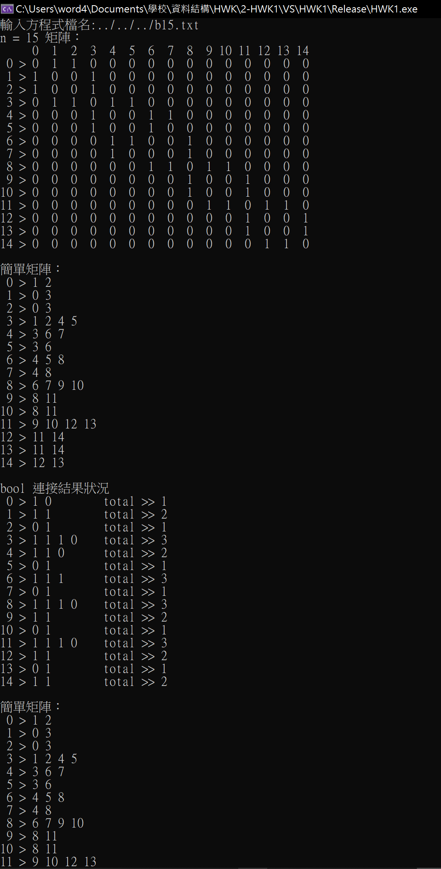

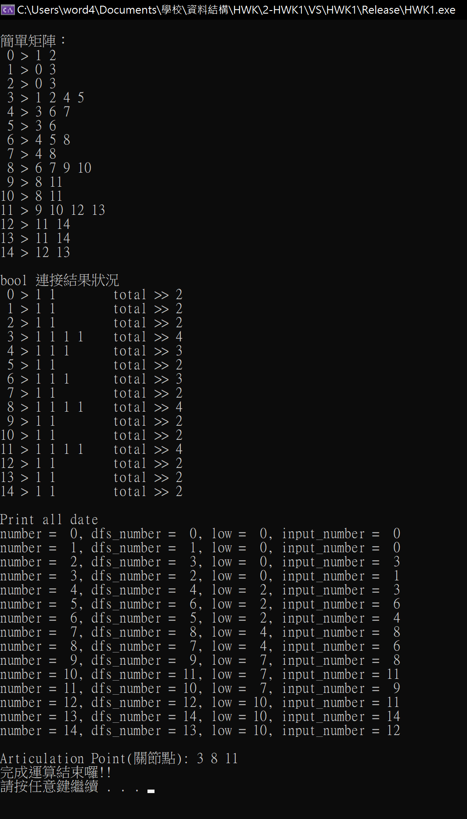

心得

這次的作業有一定得挑戰度，我預先設想的過於複雜，導致我花了很多時間在尋找方向，再問過老師之後，老師點出我的問題，想太多導致問題過於複雜，回去以後先修改我之前的程式，果不其然我在連假時，九把大部分的程式完成，每天都寫一些讓這次的作業，看似花費許多時間，但我卻優閒地完成。這次作業我還轉換編輯器，與挑戰隊較陌生的寫法，能如期的完成我感到非常開心。